QUINTA SALA ESPECIALIZADA EN RESPONSABILIDADES ADMINISTRATIVAS, DEL TRIBUNAL DE JUSTICIA ADMINISTRATIVA DEL ESTADO DE MORELOS.

MAGISTRADO PONENTE: JOAQUÍN ROQUE GONZÁLEZ CEREZO

“LISTA”

La presente publicación se realiza con fundamento en lo dispuesto por los artículos 3 bis, 25 y 30 apartado A), fracciones I, II y III de la ley orgánica del tribunal de justicia administrativa del estado de Morelos, 24 de la Ley de Justicia Administrativa del Estado de Morelos, publicados en el periódico oficial “tierra y libertad” número 5629 de fecha treinta y uno de agosto del año dos mil dieciocho, así como de conformidad con los artículos 188 y 190 de la Ley General de Responsabilidades Administrativas en relación con los numerales 66 y 67 Ley Federal de Procedimiento Contencioso Administrativo.

FOLIOS:

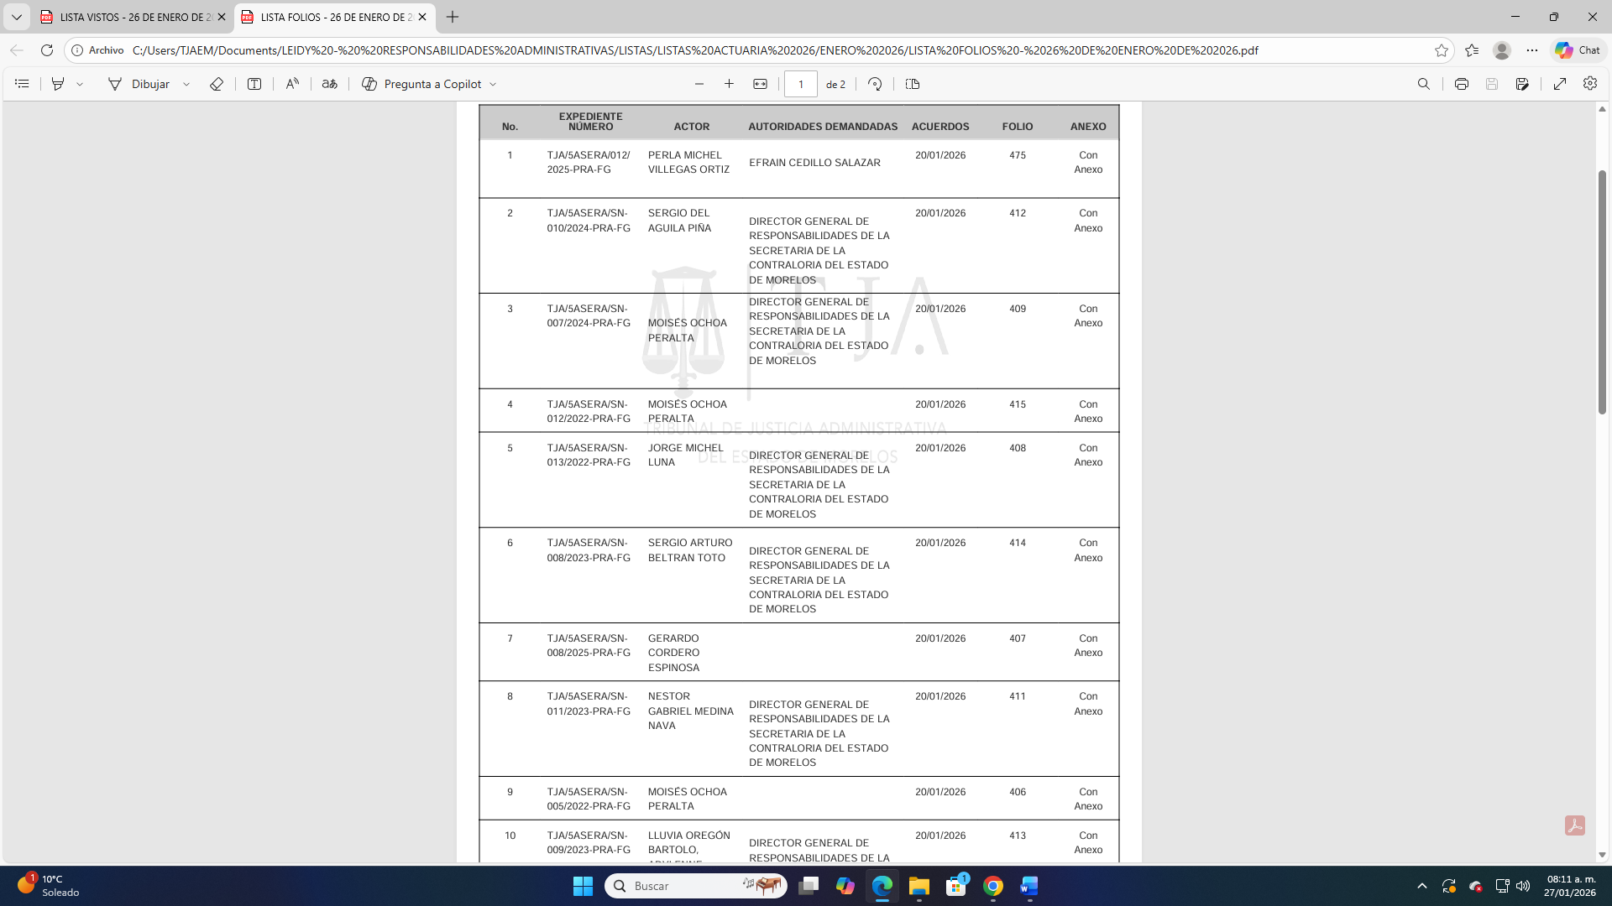

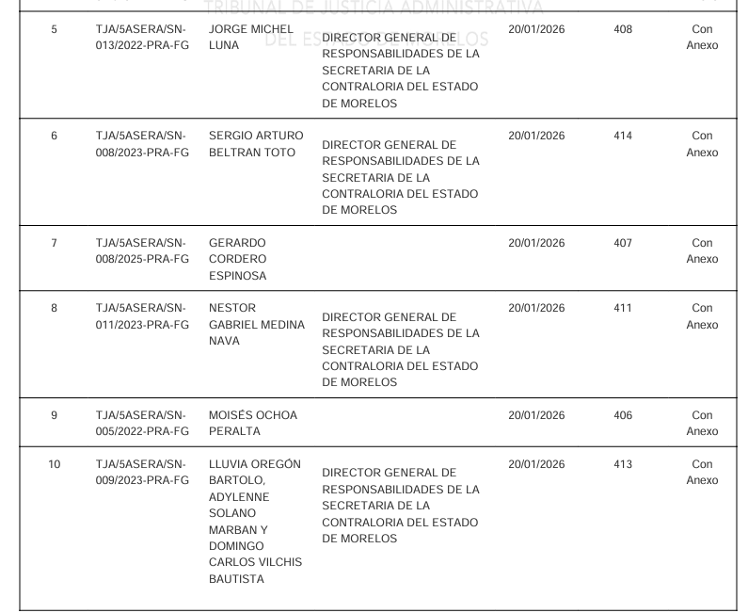
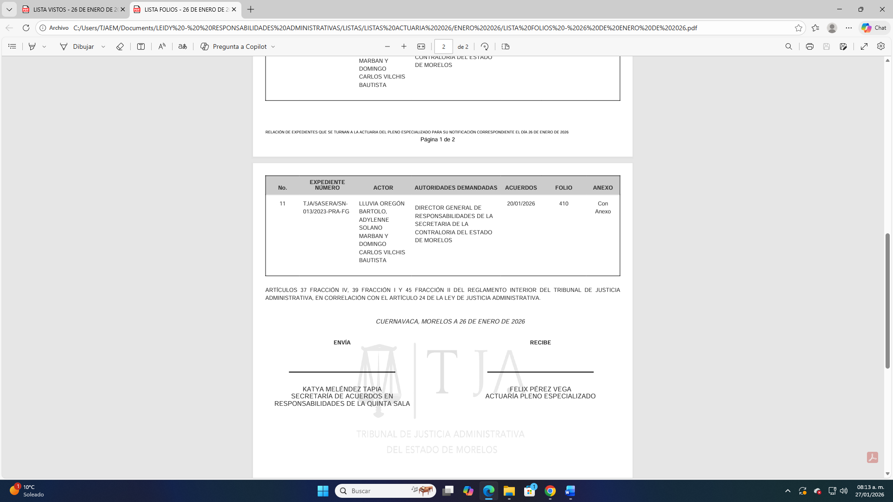

VISTOS:

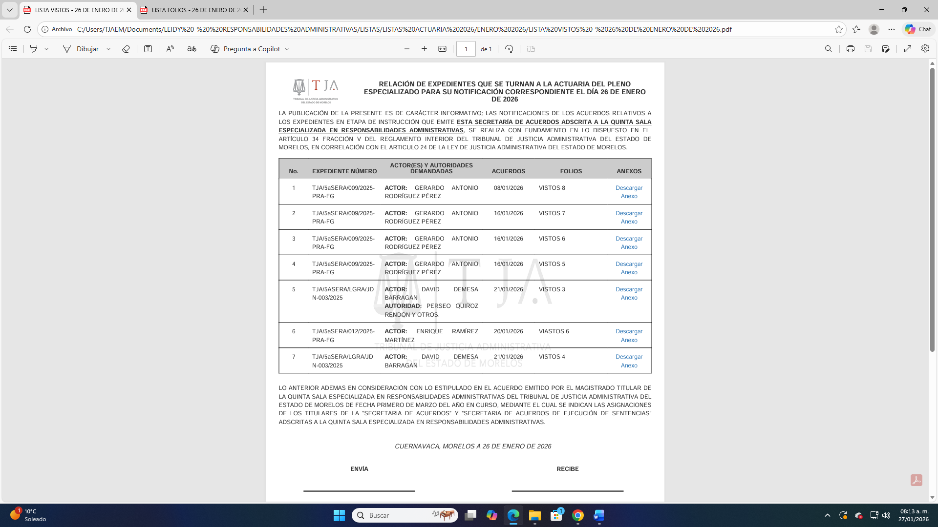

CUERNAVACA, MORELOS A VEINTISIETE DE ENERO DE DOS MIL VEINTISÉIS.

SECRETARIA DE ACUERDOS DE PROCEDIMIENTOS EN MATERIA DE RESPONSABILIDADES ADMINISTRATIVAS, ADSCRITA A LA QUINTA SALA ESPECIALIZADA EN RESPONSABILIDADES ADMINISTRATIVAS

KATYA MELÉNDEZ TAPIA

Artículo 24. TODO ACUERDO O RESOLUCIÓN DEBE PUBLICARSE DENTRO DE LOS TRES DÍAS SIGUIENTES AL DE SU PRONUNCIAMIENTO EN LA “LISTA” QUE SE PUBLICARÁ EN LOS ESTRADOS DE CADA SALA Y EN LA PÁGINA DE INTERNET DEL TRIBUNAL DE JUSTICIA ADMINISTRATIVA. CON RELACIÓN AL DECRETO TRES MIL CUATROCIENTOS CUARENTA Y OCH, POR EL CUAL SE REFORMAN Y ADICIONAN DIVERSAS DISPOSICIONES DE LA LEY ORGANICA DEL TRIBUNAL DE JUSTICIA ADMINISTRATIVA DEL ESTADO DE MORELOS Y DE LA LEY DE JUSTICIA ADMINISTRATIVA DEL ESTADO DE MORELOS, PUBLICADO EN EL PERIÓDICO OFICIAL “TIERRA Y LIBERTAD” NÚMERO 5629 DE FECHA TREINTA Y UNO DE AGOSTO DE DOS MIL DIECIOCHO.
ARTÍCULO 66. La lista de autos y resoluciones dictados por un Magistrado o Sala, se publicará en el Boletín Jurisdiccional. En el Boletín Jurisdiccional deberá indicarse la denominación de la Sala y ponencia del Magistrado que corresponda, el número de expediente, la identificación de las autoridades a notificar y, en términos de la normatividad aplicable en materia de protección de datos personales, en su caso, el nombre del particular; así como una síntesis del auto, resolución o sentencia. El Boletín Jurisdiccional podrá consultarse en la página electrónica del Tribunal o en los módulos ubicados en la Sala en que estén radicados los juicios. La Junta de Gobierno y Administración, mediante lineamientos, establecerá el contenido de la síntesis del auto, resolución o sentencia, así como las áreas, dentro del Tribunal, en las cuales serán entregados los traslados de ley; y en su caso, los mecanismos que permitan a las partes conocer el auto, resolución o sentencia correspondiente.
ARTÍCULO 67. Las notificaciones únicamente deberán realizarse personalmente, o por correo certificado con acuse de recibo, cuando se trate de las resoluciones siguientes: I. La que corra traslado de la demanda, en el caso del tercero, así como el emplazamiento al particular en el juicio de lesividad a que se refiere el artículo 13, fracción III de esta Ley; II. La que mande citar al testigo que no pueda ser presentado por la parte oferente. III. Se deroga. IV. Se deroga. En los demás casos, las notificaciones deberán realizarse por medio del Boletín Jurisdiccional. Para los efectos señalados en las fracciones anteriores, una vez que las partes y el testigo se apersonen en el juicio, y el perito haya comparecido para aceptar y protestar el cargo, deberán señalar dirección de correo electrónico, bajo el apercibimiento que, de no hacerlo, se procederá en los términos del artículo 14, último párrafo, de la presente Ley.

